CINEMAUSTRIA 25/26
Cinema invernale

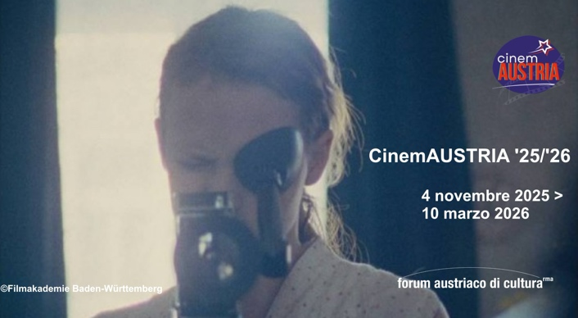

PROGRAMMA

MARTEDÌ 4 NOVEMBRE, ore 19.00
THE MILLION DOLLAR BET
(La scommessa da un milione di dollari, 2024, durata: 88’) di Thomas Woschitz
con Justin Cornwell, Douglas Smith, Kristen Gutoskie
Già presentato in anteprima austriaca alla Viennale 2024, questa brillante commedia dal carattere indie americano ci racconta di due amici con la passione per il gioco d’azzardo che vivono a Las Vegas e che, di punto in bianco, decidono di fare una scommessa: uno di loro dovrà percorrere correndo intorno all’isolato di casa loro 70 miglia in ventiquattro ore. Nel frattempo, l’uragano Janet minaccia di arrivare in città. Come andrà a finire? Thomas Woschitz ha dato vita, dunque, a un lungometraggio esilarante e profondo allo stesso tempo, che ci terrà incollati allo schermo dall’inizio alla fine.

Cortometraggio d’apertura:
SCHLIMMIGE KREISE
(Circoli viziosi, Tina Frank, 2023, durata: 5’)
In che modo melma e colori possono amalgamarsi, al fine di dar vita a una bellissima armonia? In che modo natura e digitale possono dar vita a qualcosa che sappia cogliere appieno l’essenza di entrambe le realtà senza mai risultare artefatto o innaturale? La regista, designer e videoartista Tina Frank sembra finalmente aver trovato una risposta a tali quesiti

MARTEDÌ 9 DICEMBRE, ore 19.00
PFAU – BIN ICH ECHT?
(Pavone – Sono reale?, 2024, durata: 90’) di Bernhard Wenger
con Albrecht Schuch, Anton Noori, Julia Franz Richter
Se si vive da soli, se non si ha nessuno che possa accompagnarci a importanti eventi o anche soltanto se si ha bisogno di qualcuno per esercitarsi a litigare con il proprio partner, c’è una speciale agenzia in grado di fornire la compagnia giusta per qualsiasi occasione. Di questa singolare agenzia, dunque, fa parte proprio Matthias. Ma come farà il nostro protagonista a conciliare lavoro e vita privata, dal momento che è costantemente costretto a recitare un ruolo? E, soprattutto, che ne sarà del mondo in cui viviamo, nel momento in cui l’artificialità inizia a svolgere un ruolo sempre più centrale? Presentato in anteprima mondiale alla Mostra del Cinema di Venezia, sezione Settimana della Critica, questo primo lungometraggio di Bernhard Wenger si è rivelato un’intelligente commedia dal forte carattere satirico, che non smetterà mai di sorprenderci.

Cortometraggio d’apertura:
SIE PUPPT MIT PUPPEN
(Lei gioca con le bambole, Karin Fisslthaler, 2024, durata: 3’)
Il cortometraggio è stato realizzato come interpretazione visiva del brano della cantante, compositrice e vocalist Anna Clementi e del ricercatore sonoro, produttore e polistrumentista Thomas Stern, i quali si sono ispirati all'omonima poesia di Kurt Schwitters.

MARTEDÌ 20 GENNAIO, ore 19.00
THE VILLAGE NEXT TO PARADISE
(Il villaggio vicino al paradiso, 2024, durata: 133’) di Mo Harawe
con Axmen Cali Faarax, Canab Axmed Ibraahin, Ahmed Mohamoud Salleban
Presentato in anteprima mondiale al Festival di Cannes 2024, sezione Un certain Regard, vincitore di numerosi premi in Austria, il film ci racconta la storia di Mamargade, che vive in un remoto villaggio della Somalia insieme a suo figlio Cigaal, un bambino straordinariamente intelligente, e a sua sorella Araweelo, la quale ha appena divorziato e cerca di ricostruirsi una vita iniziando un nuovo lavoro. Non è facile far sì che le cose funzionino e la situazione sembra prendere una piega ancora più drammatica nel momento il cui la scuola di Cigaal chiude e il bambino deve essere mandato in collegio. Con questo suo primo lungometraggio, dunque, Mo Harawe ha dato vita a un’opera particolarmente toccante e profonda, dando immediatamente prova di una straordinaria maturità.

MARTEDÌ 24 FEBBRAIO, ore 19.00
DAS UNMÖGLICHE BILD
(L’immagine impossibile, 2016, durata: 70’) di Sandra Wollner
con Jana McKinnon, Alexander E. Fennon, Andrea Schramek
Ci troviamo nella periferia di Vienna, estate 1953. Johanna è una giovane adolescente costretta a muoversi con l’aiuto di stampelle. La sua è una famiglia felice, composta da sua madre, da suo padre e da sua sorella di sette anni. Tutto cambia, però, nel momento in cui il padre viene improvvisamente a mancare e l’intera famiglia si trasferirà a casa della nonna materna, solita praticare aborti clandestini. Opera straordinariamente matura (con un prezioso tocco di metacinema), Das unmögliche Bild, interessante esordio di Sandra Wollner, ci mostra come una complessa storia famigliare possa assumere pian piano un tocco soprannaturale.

Cortometraggio d’apertura:
PHANTOM OF A GARDEN
(Giardino fantasma, Michaela Putz, 2024, durata: 7’)
Utilizzando archivi digitali di dati reali, il film si concentra sulle piante che sono scomparse dall'Austria, come elencato nella Lista Rossa. L'intelligenza artificiale trasforma le fotografie di queste specie estinte in modelli 3D, creando un giardino virtuale.

MARTEDÌ 10 MARZO, ore 19.00
JETZT ODER MORGEN
(Ora o domani, 2020, durata: 89’) di Lisa Weber
con Claudia, Gabi, Gerhard, Daniel
Nel realizzare questo suo documentario, presentato in anteprima mondiale alla Berlinale 2020 e prodotto dalla Ulrich Seidl Filmproduktion, la regista Lisa Weber ha seguito per tre anni la vita di Claudia, divenuta madre a soli quindici anni, la quale vive nella periferia della capitale austriaca insieme alla madre, al fratello, al suo bambino Daniel e al suo ragazzo. Il risultato finale è un’opera delicata e commovente, che per il suo modo di trattare il concetto di tempo ricorda quasi il cinema di Richard Linklater.

Cortometraggio d’apertura:
SKRFF
(Corrie Francis Parks e Daniel Nuderscher, 2024, durata: 7’)
I muri ricoperti di graffiti racchiudono decenni di storia culturale e politica nascosta sotto i loro strati di vernice. Sia dal punto di vista estetico che filosofico, svelare il passato sembra essenziale per evitare di ripetere gli stessi errori.

